**幸运**

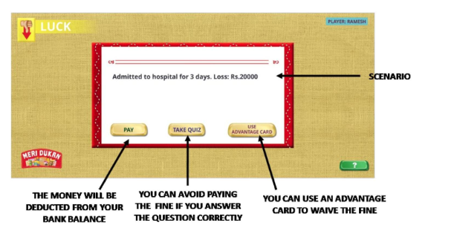

幸运区域表示一个幸运或厄运的场景。幸运场景会给您带来金钱或者荣誉。厄运场景会导致您损失金钱。但是，你可以通过如下方式避免损失：

* 回答一个问题--您将会被要求回答一个关于金融的问题。如果回答正确，罚金将会自动取消。
* 使用一张优惠卡。如果您有多张优惠卡，您可以用其中的任何一张抵消问题。优惠卡可以通过荣誉值换取。

如果您点击‘支付’按钮，您的罚款将会自动从您的账户转出。

**付款**

如果您不幸进入付款的区域，你必须支付罚款！您的罚款将会自动从您的账户转出。

**周出发区**

这个区域是整个游戏的起点。您的棋子每经过本区域，这就意味着一周已经结束，并且：

* 您将会被提示将这周的剩余的现金存入银行。
* 如果您有赊账购买库存的经历，您将会被提醒及时还账。
* 如果已经是12周了，您的账户将会被冻结并且等到其他的玩家结束他们的任务。
* 您将会收到一个本周活动小结